Открытый урок математики в 5 классе Дата: 21.10.2014 год.
Тема: Угол. Величина угла.
Цели:
- Образовательная: Совершенствовать умения детей использовать транспортир для измерения данных углов, построения углов заданной величины и для проверки точности определения величины углов на глаз.
- Развивающая: развитие умения обобщать, развитие интереса к изучаемому предмету.
- Воспитательная: выработать внимание, самостоятельность при работе на уроке.
ХОД УРОКА
1.Организационный момент
Как построить, как измерить,
Биссектрису провести,
Как сравнить и как отметить
И в тетрадку занести
Чтоб уметь решать задачи,
Выполнять все чертежи,
На десятку не иначе
Всё усвоить вы должны,
Астроном ты иль конструктор,
Архитектор иль портной
Всюду угол очень нужен
Всюду важно знать о том
Где развёрнутый, где острый
Где прямой, а где тупой
Разобраться очень просто
Самому или со мной.
II. Вступительное слово учителя
На прошлом уроке мы познакомились с геометрической фигурой, которая называется «Угол», научились измерять и строить углы с помощью - измерительным прибором (как он называется- транспортир).
Сегодня на уроке мы продолжим знакомство с видами углов и будим усовершенствовать свои умения при измерении и построении углов. Вы покажите свои знания, докажите насколько внимательны.
Будем учиться не только математике, но и умению общаться, уважению друг к другу.
Для того чтобы достичь наших целей, вы должны быть волевыми, настойчивыми, целеустремленными.
III. Устная работа
«Верно или ложно?»
Внимание! Если я читаю верное утверждение, то вы хлопаете в ладошки; если неверное, то поднимаете вверх руки.
- Единицы измерения углов: миллиметры, сантиметры?
- Единицы измерения углов: миллиграммы , килограммы?
- Единицы измерения углов: градусы, минуты?
- Развёрнутый угол имеет градусную меру 100°?
- Развёрнутый угол имеет градусную меру 90°?
- Развёрнутый угол равен 180°?
- Прямой угол равен 160°?
- Прямой угол равен 90?
- Острый угол больше прямого?
- Острый угол равен прямому?
- Острый угол меньше прямого?
- Тупой угол меньше прямого?
- Тупой угол всегда больше прямого и меньше развёрнутого?
- Угол, меньше 90° называется острым?
- Угол, больше 90° , но меньший 180° , называется тупым углом?
Практическая работа.
У вас на партах лежат инструменты ( спички и пластилин):
- Построить угол равный 90 градусов.
- Построить острый угол.
- Построить тупой угол.
- Построить развернутый угол.
Давайте вспомним алгоритм построения и измерения углов.
1) Совместить вершину угла с центром транспортира.
2) Расположить транспортир так, чтобы одна из сторон угла проходила через начало отсчета на шкале транспортира ( т. е совместить с 0º).
3) Найти штрих на шкале, через который проходит вторая сторона.
4)Проверить, соответствует ли полученная мера угла его виду
- 1)Т.к. все спички одинаковой длины, то берём три спички и строим из них треугольник
(), он будет равносторонним, а, как известно, в равностороннем треугольнике все углы равны .
- 2)Ну, здесь можно взять 4 спички и построить квадрат (), каждый из его 4 углов будет равен ...
- 3)Ну, а здесь можно построить из 5 спичек два треугольника с одной общей стороной, потом же, спичку, которая является общей стороной для этих двух треугольников можно убрать, а те два угла, которые эта спичка соединяла будут равны
Физкультминутка
- точка – наклоны головы влево - вправо;
- развёрнутый угол - руки в стороны;
- прямой угол - руки под углом 90;
- острый угол - руки в стороны вверх, образуя острый угол;
- тупой угол - руки в стороны, образуя тупой угол.
- Покажите с помощью рук угол в 90 градусов, угол 180 градусов.
- Покажите острый угол ,тупой угол.
- Повернитесь на 180 градусов, на 90 градусов..-Покажите, где вокруг вас есть прямые углы? А на столе? А на дневнике?
4. Записываем в тетрадь число, классная работа, тема урока.
Работа у доски.
1.Начертить угол ВОС равный 120 градусов. В нем проведен луч ОМ. Образовавшийся угол ВОМ равен 45 градусов. Найти угол МОС.
2.Угол АОВ развернутый.Угол АОС = 50 градусов. Найдите градусную меру угла СОВ. Определите вид углов.
°ЕFD = 90∠; °МNК = 160∠, °АОВ = 45∠Постройте углы
- Постройте острый угол. Измерьте его. Поменяйтесь с соседом по парте тетрадями. Проверьте работу друг друга.
- Сделайте то же задание, построив тупой угол.
- Постройте угол в 78^{о}. Запишите вид построенного угла. Попросите соседа по парте проверить ваше построение.
- Сделайте то же задание, построив углы в 145^{о} и 90^{о}.
Самостоятельная работа.
Обозначьте отмеченные углы, измерьте и запишите результаты измерений
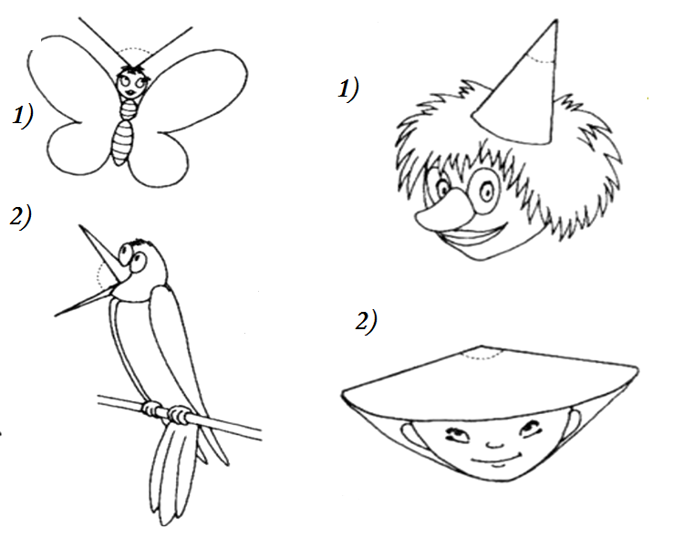

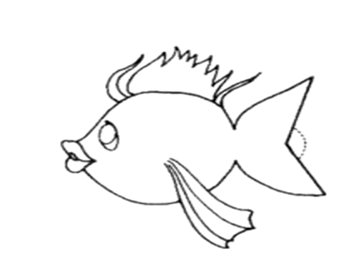
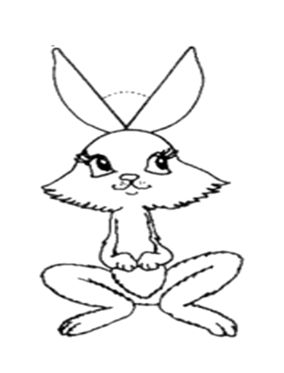

Домашняя работа.
- Постройте «геометрический этюд» из углов (6-7) и измерьте их градусную меру.

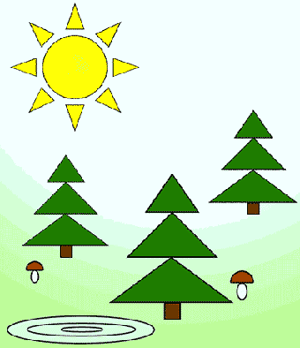
Итог урока
Расскажите мне о том, что вам дал сегодняшний урок математики? Дополните предложения.
- Сегодня я узнал…
- Было интересно…
- Было трудно…
- Я научился…
Выставление оценок

